 | Univerzitet u Novom Sadu  Tehnički fakultet „Mihajlo Pupin“, Zrenjanin | 

SEMINARSKI RAD

Predmet: Veb programiranje
Tema: Obračun zarada zaposlenih u preduzeću

Profesor: Prof. dr Ljubica Kazi Student: Stanulov Pavle SI 41/23
Asistent: Vuk Amižić Smer: IT – Softversko inženjerstvo

Zrenjanin, 2026.

Sadržaj
1. Opis namene aplikacije u kontekstu poslovnog procesa 3
2. Korisničko uputstvo 3
Pokretanje aplikacije 3
Prijava korisnika 3
Početna stranica 4
Pregled liste obračuna 4
Unos novog obračuna 4
Prikaz, izmena i brisanje obračuna 5
Štampa 6
Odjava 7
3. Dokument i analiza dokumenta 7
4. Primenjeni alati 8
5. Modeli dokumentovanja realizovanog rešenja 9
5.1 Dijagram slučajeva korišćenja 9
5.2 Relacioni model podataka 10
5.3 Dijagram klasa 12
6. Ključni delovi koda sa objašnjenjima 13
6.1 Realizacija korisničkih softverskih funkcija 13
6.1.1 Prijava korisnika 13
6.1.2 CRUD operacije nad glavnom tabelom 14
6.1.3 Štampa i parametarska štampa 15
6.2 Realizacija osnovnih validacija 16
6.3 Rad sa stored procedurama i pogledima 17
6.4 Rad sa klasama — nasleđivanje, asocijacija, kompozicija 19
6.5 Rad sa MVC arhitekturom — model, view, kontroler 20
7. Zaključak 21
8. Literatura 21

1. Opis namene aplikacije u kontekstu poslovnog procesa
Realizovana aplikacija ima za cilj da podrži poslovni proces obračuna zarada zaposlenih u preduzeću. Poslovni proces obuhvata evidentiranje svih podataka potrebnih za obračun neto zarade jednog zaposlenog za određeni mesec: osnovnih podataka o zaposlenom, radnog vremena, kao i svih uvećanja i umanjenja koja utiču na konačan iznos zarade.
Svaki obračunski list u sistemu predstavlja jedan obračun zarade za jednog zaposlenog u određenom mesecu i sastoji se iz zaglavlja sa osnovnim podacima (broj obračuna, mesec i godina, podaci o zaposlenom, radno mesto, broj radnih sati, osnovna zarada, datum isplate) i stavki obračuna, od kojih svaka predstavlja pojedinačno uvećanje (npr. prekovremeni rad, topli obrok, prevoz, stimulacija) ili umanjenje (porez na zarade, doprinosi, članarina sindikatu) definisano prema šifarniku vrsta stavki. Na osnovu unetih podataka sistem automatski izračunava ukupan iznos uvećanja, ukupan iznos umanjenja i neto iznos za isplatu.
Poslovno pravilo: neto iznos za isplatu jednak je zbiru osnovne zarade i svih uvećanja, umanjenom za zbir svih umanjenja (Neto = Osnovna zarada + Σ uvećanja − Σ umanjenja). Izračunavanje izvršava uskladištena procedura u bazi podataka, a ne aplikativni PHP kod, čime se obezbeđuje da prikazani iznos uvek odgovara trenutnom sadržaju stavki obračuna.
Aplikacija je namenjena ovlašćenim korisnicima (referentima zaduženim za obračun zarada) koji vode evidenciju obračunskih listova. Korisnik se mora prijaviti pre korišćenja sistema.

2. Korisničko uputstvo

Pokretanje aplikacije
Aplikacija se pokreće pokretanjem XAMPP paketa (Apache i MySQL/MariaDB servisi) i unosom adrese http://localhost/obracun-zarada u pregledač. Prikazuje se stranica za prijavu korisnika.

Prijava korisnika
Korisnik unosi korisničko ime i lozinku i klikće na dugme Prijavi se. Nakon uspešne prijave prikazuje se početna stranica sa navigacionim menijem i dobrodošlicom. Neispravno korisničko ime ili lozinka rezultuju porukom o grešci, bez prijave u sistem.
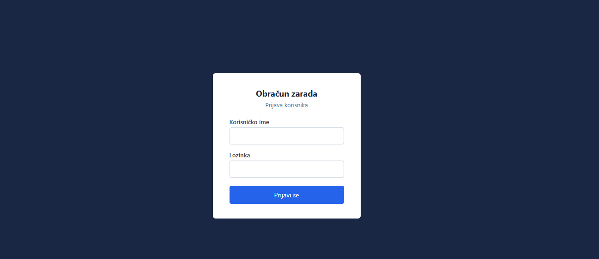
Slika 1. Ekran za prijavu

Početna stranica
Nakon prijave prikazuje se početna stranica sa kratkim opisom aplikacije i akcionim dugmićima za brz pristup pregledu obračuna, unosu novog obračuna i štampi.
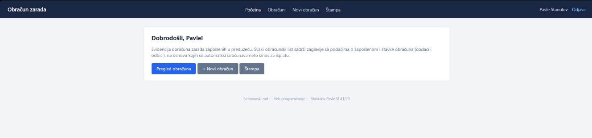
Slika 2. Početna stranica nakon prijave

Pregled liste obračuna
Klikom na Obračuni u meniju prikazuje se tabela svih obračunskih listova. Tabela sadrži broj obračuna, zaposlenog, radno mesto, mesec/godinu, osnovnu zaradu i neto iznos. Iznad tabele nalaze se polja za filtriranje po prezimenu zaposlenog, mesecu i godini obračuna.
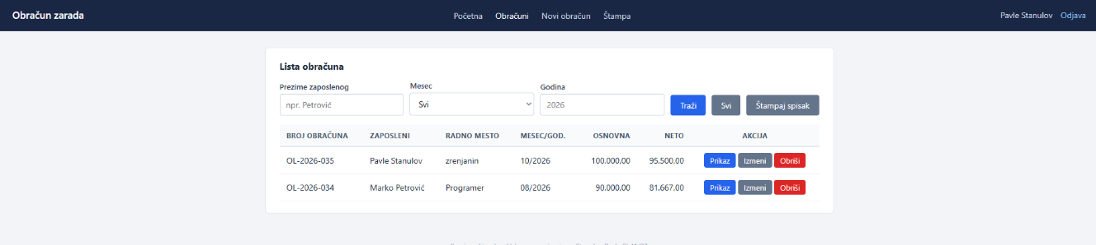
Slika 3. Lista obračuna sa filterom

Unos novog obračuna
Klikom na Novi obračun otvara se forma za unos. Forma se sastoji iz zaglavlja obračuna (master deo) i tabele stavki obračuna (detail deo). Stavke se dodaju dinamički dugmetom + Dodaj stavku, a ukupno uvećanje, umanjenje i neto iznos se uživo preračunavaju u pregledniku dok korisnik unosi vrednosti. Klikom na Sačuvaj obračun podaci zaglavlja i svih stavki se snimaju zajedno, uz primenu transakcije.
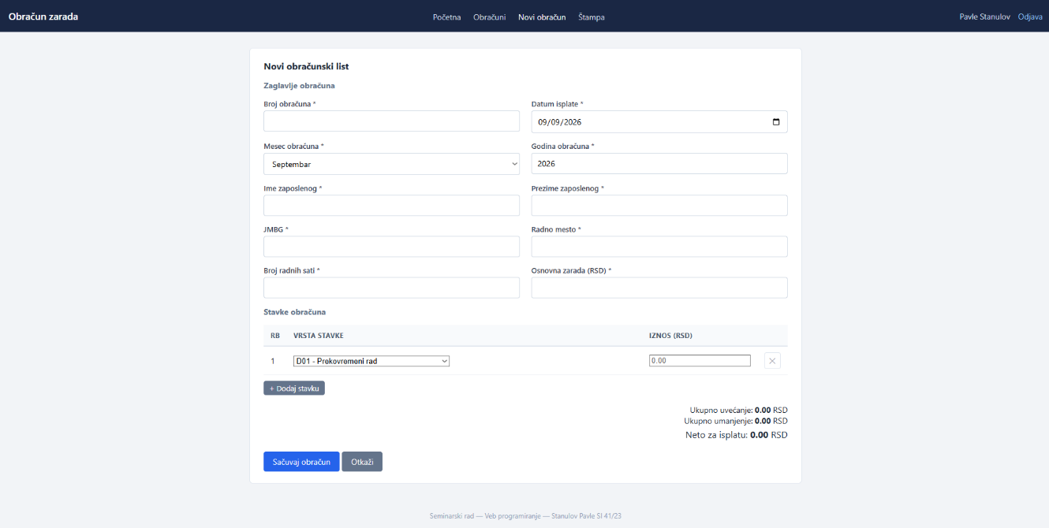
Slika 4. Forma za unos obračunskog lista sa stavkama

Prikaz, izmena i brisanje obračuna
Klikom na Prikaz pored obračuna prikazuju se svi podaci zaglavlja zajedno sa svim stavkama i izračunatim ukupnim iznosima. Klikom na Izmeni otvara se ista forma kao pri unosu, popunjena postojećim podacima (broj obračuna se pri izmeni ne menja). Klikom na Obriši, uz potvrdu, briše se obračunski list zajedno sa svim svojim stavkama.
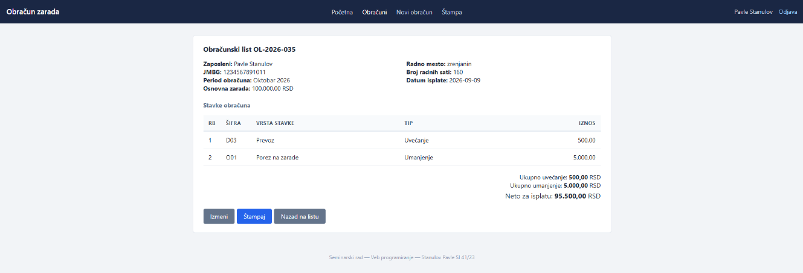
Slika 5. Prikaz pojedinačnog obračuna
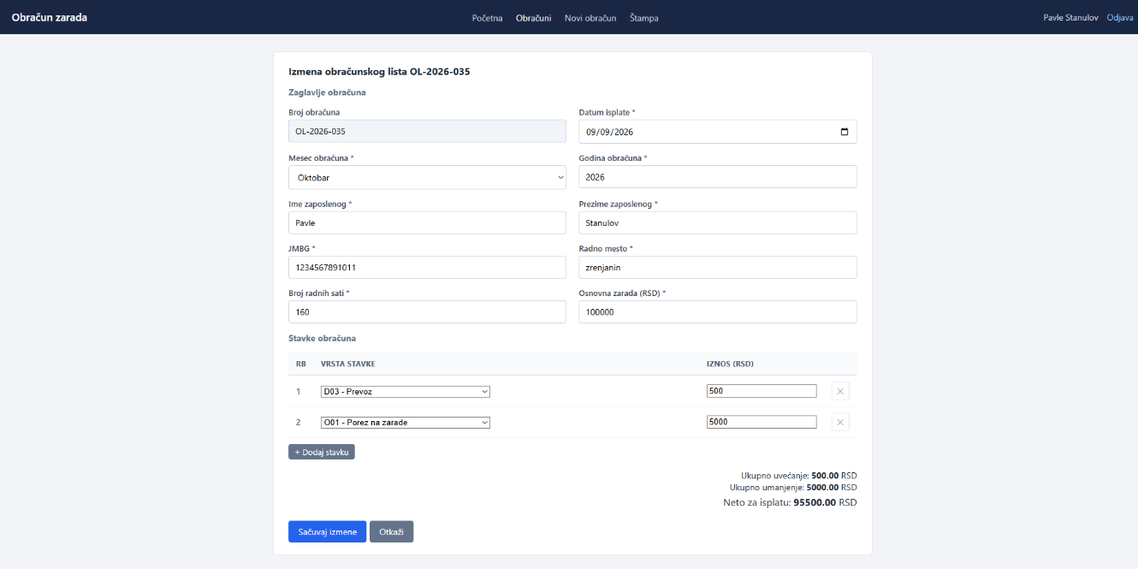
Slika 6. Forma za izmenu obračuna

Štampa
Klikom na Štampa u meniju prikazuje se spisak obračuna prilagođen za štampanje (uvažava isti filter kao lista obračuna). Parametarska štampa prikazuje pojedinačan obračunski list u obliku dokumenta — obračunskog lista zarade — sa zaglavljem firme, podacima zaposlenog, svim stavkama i ukupnim iznosima.
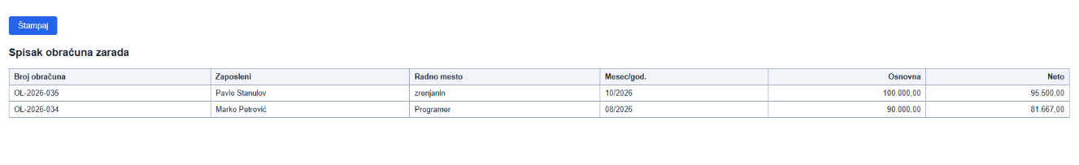
Slika 7. Štampa spiska obračuna
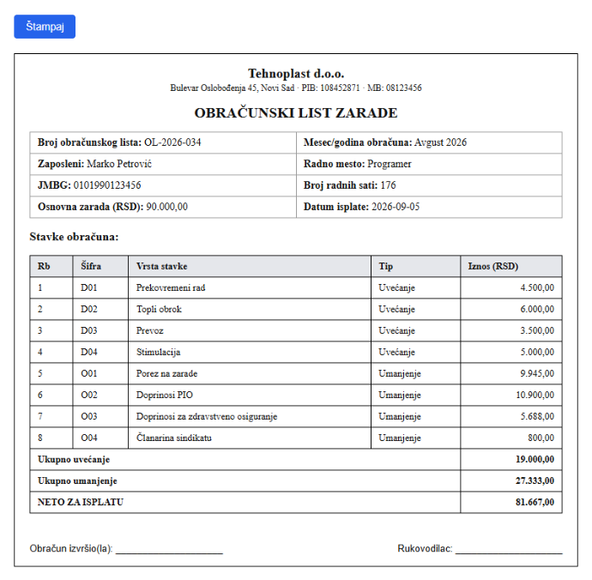
Slika 8. Parametarska štampa — izgled dokumenta

Odjava
Klikom na Odjava u gornjem desnom uglu korisnik završava sesiju i vraća se na stranicu za prijavu.

3. Dokument i analiza dokumenta
Dokument koji je osnova ove aplikacije je Obračunski list zarade (platni listić). Ovaj dokument nastaje u procesu obračuna i isplate zarade zaposlenom za određeni mesec. Dokument ima strukturu tipa master-detail: zaglavlje obračunskog lista (podaci o zaposlenom, periodu i osnovnoj zaradi) je master deo, a stavke obračuna (pojedinačna uvećanja i umanjenja) su detail deo. Izgled dokumenta prikazan je na Slici 8 (parametarska štampa).
U tabeli ispod dati su elementarni podaci dokumenta sa tipovima, domenima i primerima vrednosti:
Naziv podatka | Tip podatka | Domen | Primer vrednosti | Napomena
Broj obračuna | VARCHAR(20) | jedinstven, obavezan | OL-2026-034 | alfanumerička oznaka obračunskog lista
Mesec obračuna | TINYINT | obavezan, 1–12 | 8 | redni broj meseca
Godina obračuna | SMALLINT | obavezna | 2026 | kalendarska godina
Ime zaposlenog | VARCHAR(50) | obavezno | Marko | lično ime zaposlenog
Prezime zaposlenog | VARCHAR(50) | obavezno | Petrović | prezime zaposlenog
JMBG | CHAR(13) | obavezan, tačno 13 cifara | 0101990123456 | jedinstveni matični broj građana
Radno mesto | VARCHAR(100) | obavezno | Programer | naziv radnog mesta zaposlenog
Broj radnih sati | SMALLINT | obavezan, pozitivan | 176 | broj odrađenih sati u mesecu
Osnovna zarada | DECIMAL(12,2) | obavezna, pozitivna | 90000.00 | osnovna zarada u RSD, pre uvećanja/umanjenja
Datum isplate | DATE | obavezan | 2026-09-05 | format GGGG-MM-DD
Vrsta stavke | iz šifarnika | obavezna, izabrana iz šifarnika | D01 – Prekovremeni rad | vrsta uvećanja ili umanjenja
Iznos stavke | DECIMAL(12,2) | obavezan, pozitivan | 4500.00 | iznos pojedinačne stavke u RSD
Neto iznos | DECIMAL(12,2) | izračunava sistem | 81667.00 | osnovna zarada + uvećanja − umanjenja

Napomene uz domene:
- Broj obračuna mora biti jedinstven u celom sistemu — proverava se pre unosa novog obračunskog lista.
- JMBG mora sadržati tačno 13 cifara — proverava se i na klijentskoj i na serverskoj strani.
- Osnovna zarada i iznos svake stavke moraju biti pozitivni decimalni brojevi.
- Vrsta stavke bira se isključivo iz šifarnika vrsta stavki i može biti tipa uvećanje ili umanjenje.
- Svaki obračunski list mora imati najmanje jednu stavku obračuna.
- Neto iznos se ne unosi ručno — izračunava ga uskladištena procedura na osnovu osnovne zarade i svih stavki.

4. Primenjeni alati
Aplikacija je izrađena primenom sledećih alata:
- XAMPP — paket alata koji uključuje Apache veb server (za procesiranje PHP koda), MariaDB/MySQL (sistem za upravljanje bazom podataka) i phpMyAdmin (alat za administraciju baze).
- PHP — programski jezik na serverskoj strani, verzija 8, bez primene frameworka. Korišćen za implementaciju poslovne logike kroz MVC arhitekturu, rad sa bazom podataka preko PDO ekstenzije i generisanje HTML stranica.
- MySQL / MariaDB — relaciona baza podataka. Korišćeni su pogledi (views) i uskladištene procedure (stored procedures) za izračunavanje i filtriranu pretragu.
- Visual Studio Code — editor korišćen za pisanje PHP, HTML, CSS i JavaScript koda.
- HTML, CSS, JavaScript — za izradu korisničkog interfejsa i klijentsku validaciju unetih podataka.

5. Modeli dokumentovanja realizovanog rešenja

5.1 Dijagram slučajeva korišćenja
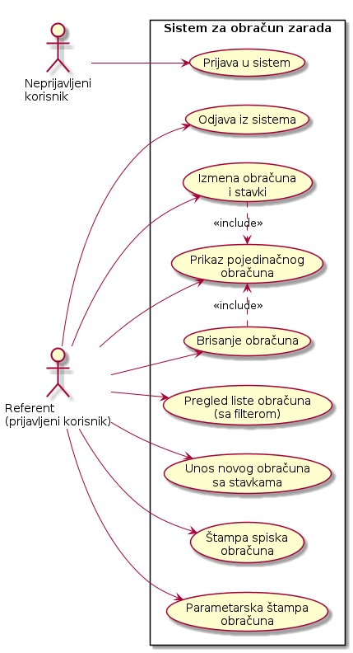
Slika 9. Dijagram slučajeva korišćenja
Dijagram prikazuje softverske funkcije za dva profila korisnika.
Neprijavljeni korisnik:
- Prijava u sistem
Referent (prijavljeni korisnik):
- Pregled liste obračuna (sa filterom)
- Unos novog obračuna sa stavkama
- Prikaz pojedinačnog obračuna
- Izmena obračuna i stavki
- Brisanje obračuna
- Štampa spiska obračuna
- Parametarska štampa obračuna
- Odjava iz sistema
Funkcije Izmena obračuna i Brisanje obračuna uključuju (include) funkciju Prikaz pojedinačnog obračuna, jer obe operacije polaze od već učitanog pojedinačnog zapisa.

5.2 Relacioni model podataka
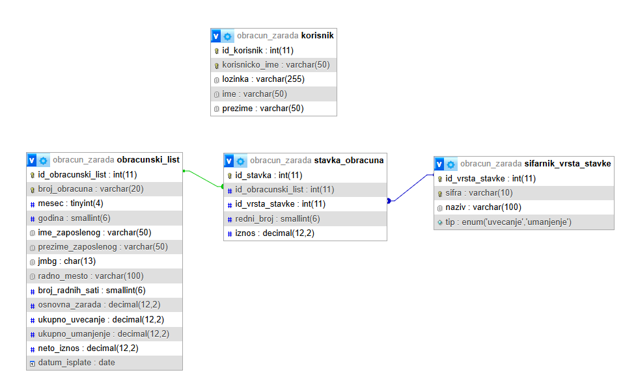
Slika 10. Dijagram relacione baze podataka iz phpMyAdmin
Baza podataka obracun_zarada sadrži četiri tabele:
korisnik — nezavisna tabela za čuvanje podataka o korisnicima sistema (id_korisnik, korisnicko_ime, lozinka, ime, prezime). Koristi se isključivo za prijavu (autentifikaciju) i nema strani ključ ka ostalim tabelama.
sifarnik_vrsta_stavke — šifarska tabela koja sadrži vrste stavki obračuna (id_vrsta_stavke, sifra, naziv, tip). Tip određuje da li stavka uvećava ili umanjuje zaradu. Jedna vrsta stavke može se koristiti u više obračunskih listova.
obracunski_list — glavna tabela (master/celina) koja čuva zaglavlje svakog obračuna (id_obracunski_list, broj_obracuna, mesec, godina, ime_zaposlenog, prezime_zaposlenog, jmbg, radno_mesto, broj_radnih_sati, osnovna_zarada, ukupno_uvecanje, ukupno_umanjenje, neto_iznos, datum_isplate).
stavka_obracuna — tabela detalja (detail/deo) koja čuva pojedinačne stavke obračuna (id_stavka, id_obracunski_list, id_vrsta_stavke, redni_broj, iznos). Jedan obračunski list može imati više stavki.
Veze između tabela:
- stavka_obracuna — obracunski_list: relacija N:1, strani ključ id_obracunski_list u tabeli stavka_obracuna, uz ON DELETE CASCADE (brisanjem obračunskog lista brišu se i njegove stavke).
- stavka_obracuna — sifarnik_vrsta_stavke: relacija N:1, strani ključ id_vrsta_stavke u tabeli stavka_obracuna.
Pogledi (views):
- pogled_obracuni — spisak svih obračunskih listova, za tabelarni prikaz i štampu spiska.
- pogled_stavke_obracuna — stavke obračuna spojene sa šifarnikom, sa razrešenim nazivom i tipom vrste stavke.
Uskladištene procedure (stored procedures):
- sp_izracunaj_ukupno(id_obracunski_list) — izračunava ukupno uvećanje, ukupno umanjenje i neto iznos za dati obračunski list.
- sp_pretraga_obracuna(prezime, mesec, godina) — vraća filtriranu listu obračuna (parametri mogu biti NULL — bez filtera po tom polju).
- sp_obracun_sa_stavkama(id_obracunski_list) — vraća dva skupa rezultata: zaglavlje obračuna i njegove stavke, za pojedinačan prikaz i parametarsku štampu.

5.3 Dijagram klasa
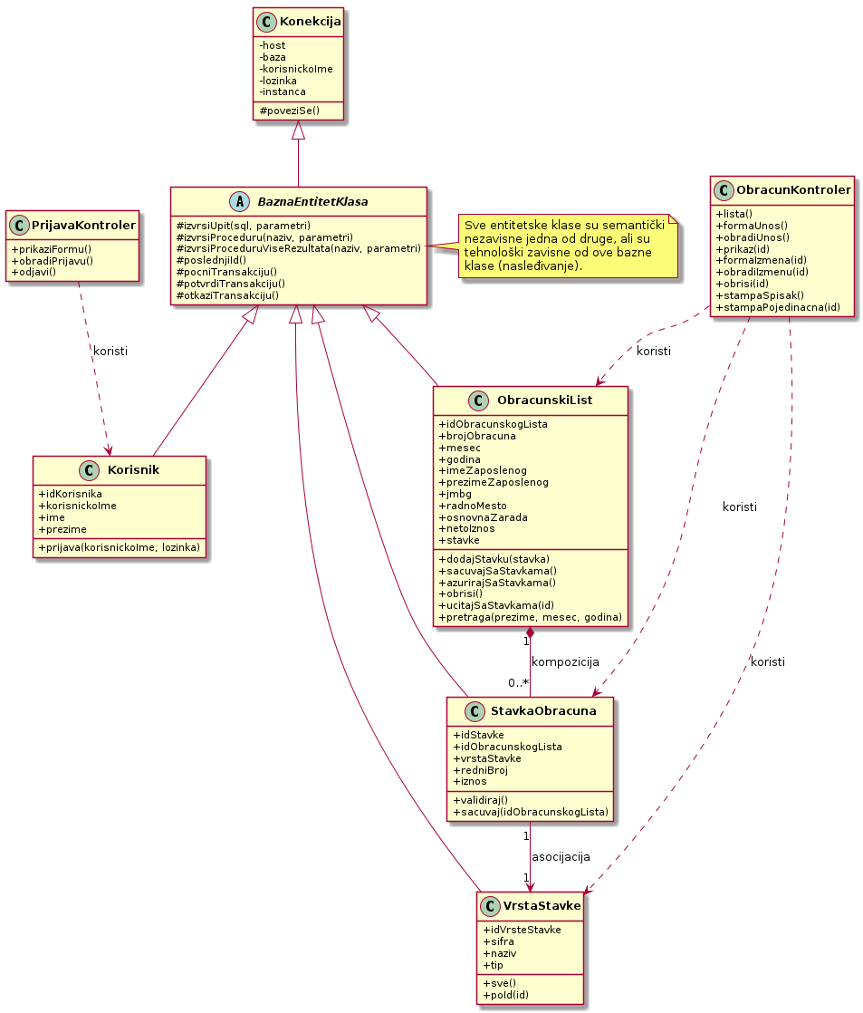
Slika 11. Dijagram klasa
Aplikacija je organizovana po MVC arhitekturi i koristi objektno-orijentisano rešenje sa sledećim klasama:
Bazne (tehnološke) klase:
- Konekcija — uspostavlja jedinstvenu (singleton) PDO konekciju ka bazi podataka.
- BaznaEntitetKlasa — apstraktna klasa, nasleđuje Konekciju; sadrži generičke metode za izvršavanje upita, poziv uskladištenih procedura (sa jednim ili više rezultata) i upravljanje transakcijama.
Model klase (nasleđuju BaznaEntitetKlasa):
- Korisnik — nezavisna klasa; metoda prijava() proverava korisničko ime i lozinku (heš).
- VrstaStavke — šifarnik vrsta stavki; metode sve() i poId().
- StavkaObracuna — deo (detail); u sebi sadrži objekat klase VrstaStavke (asocijacija).
- ObracunskiList — celina (master); u sebi sadrži niz objekata klase StavkaObracuna (kompozicija); metode za master-detail unos, izmenu, brisanje, učitavanje i pretragu.
Kontroleri (MVC):
- PrijavaKontroler — prijava i odjava korisnika.
- ObracunKontroler — sve akcije nad obračunima: lista, unos, prikaz, izmena, brisanje, obe štampe.

6. Ključni delovi koda sa objašnjenjima

6.1 Realizacija korisničkih softverskih funkcija

6.1.1 Prijava korisnika
Prijava korisnika realizovana je kroz PrijavaKontroler. Metoda obradiPrijavu() prima podatke iz POST forme, poziva model Korisnik i, ako su podaci ispravni, upisuje identifikator korisnika u sesiju:
public static function obradiPrijavu()
{
...
$korisnickoIme = trim($_POST['korisnicko_ime'] ?? '');
$lozinka = $_POST['lozinka'] ?? '';
$greska = '';

if ($korisnickoIme === '' || $lozinka === '') {
$greska = 'Unesite korisničko ime i lozinku.';
} else {
$korisnik = Korisnik::prijava($korisnickoIme, $lozinka);
if ($korisnik) {
$_SESSION['korisnik_id'] = $korisnik->idKorisnika;
$_SESSION['korisnik_ime'] = $korisnik->ime;
$_SESSION['korisnik_prezime'] = $korisnik->prezime;
header('Location: pocetna.php');
exit;
}
$greska = 'Pogrešno korisničko ime ili lozinka.';
}

require __DIR__ . '/../pogledi/prijava.php';
}

Metoda prijava() u klasi Korisnik učitava korisnika po korisničkom imenu i proverava lozinku heš funkcijom password_verify():
public static function prijava($korisnickoIme, $lozinka)
{
$red = self::izvrsiUpit(
'SELECT * FROM korisnik WHERE korisnicko_ime = ?',
[$korisnickoIme]
)->fetch();

if (!$red) {
return null; // korisnik ne postoji
}
if (!password_verify($lozinka, $red['lozinka'])) {
return null; // pogrešna lozinka
}

return new self((int) $red['id_korisnik'], $red['korisnicko_ime'], $red['ime'], $red['prezime']);
}

6.1.2 CRUD operacije nad glavnom tabelom
Unos novog obračuna realizovan je kroz metodu sacuvajSaStavkama() u klasi ObracunskiList. Ključna karakteristika je primena transakcije — zaglavlje obračuna i sve njegove stavke snimaju se kao jedna nedeljiva celina, a nakon toga se poziva uskladištena procedura koja izračunava ukupne iznose:
public function sacuvajSaStavkama()
{
$this->validirajZaUnos();

self::pocniTransakciju();
try {
self::izvrsiUpit(
'INSERT INTO obracunski_list
(broj_obracuna, mesec, godina, ime_zaposlenog, prezime_zaposlenog,
jmbg, radno_mesto, broj_radnih_sati, osnovna_zarada, datum_isplate)
VALUES (?, ?, ?, ?, ?, ?, ?, ?, ?, ?)',
[ ... ]
);
$this->idObracunskogLista = self::poslednjiId();

foreach ($this->stavke as $stavka) {
$stavka->sacuvaj($this->idObracunskogLista);
}

// Poslovno pravilo (neto = osnovna + uvećanja - umanjenja)
// računa uskladištena procedura, ne PHP kod:
self::izvrsiProceduru('sp_izracunaj_ukupno', [$this->idObracunskogLista]);

self::potvrdiTransakciju();
} catch (Throwable $e) {
self::otkaziTransakciju();
throw $e;
}

$this->osveziUkupneIznose();
return $this->idObracunskogLista;
}

Brisanje obračuna realizovano je metodom obrisi(). Pošto tabela stavka_obracuna ima definisan ON DELETE CASCADE, brisanjem obračunskog lista automatski se brišu i sve njegove stavke:
// ObracunKontroler
public static function obrisi($id)
{
$obracun = ObracunskiList::ucitajSaStavkama($id);
if ($obracun) {
$obracun->obrisi();
}
header('Location: obracuni.php?obrisano=1');
exit;
}

// ObracunskiList
public function obrisi()
{
self::izvrsiUpit('DELETE FROM obracunski_list WHERE id_obracunski_list = ?', [$this->idObracunskogLista]);
}

6.1.3 Štampa i parametarska štampa
Štampa spiska obračuna koristi filtriranu pretragu (istu proceduru kao i tabelarni prikaz) i prikazuje rezultate u stranici prilagođenoj za štampanje. Parametarska štampa prima id obračuna kao parametar i prikazuje podatke u obliku koji odgovara izgledu stvarnog dokumenta:
public static function stampaSpisak()
{
$prezime = trim($_GET['prezime'] ?? '');
$mesec = trim($_GET['mesec'] ?? '');
$godina = trim($_GET['godina'] ?? '');

$obracuni = ObracunskiList::pretraga(
$prezime !== '' ? $prezime : null,
($mesec !== '' && ctype_digit($mesec)) ? (int) $mesec : null,
($godina !== '' && ctype_digit($godina)) ? (int) $godina : null
);

...
require __DIR__ . '/../pogledi/stampa_spisak.php';
}

public static function stampaPojedinacna($id)
{
$obracun = ObracunskiList::ucitajSaStavkama($id);
if (!$obracun) {
header('Location: obracuni.php');
exit;
}
...
require __DIR__ . '/../pogledi/stampa_pojedinacna.php';
}

6.2 Realizacija osnovnih validacija
Validacije su realizovane na dva nivoa:
Klijentska validacija (JavaScript) — pre slanja forme proverava se da li su sva obavezna polja popunjena, da li JMBG sadrži tačno 13 cifara, da li su numeričke vrednosti pozitivne i da li postoji bar jedna stavka obračuna. Neispravna polja se vizuelno označavaju i ispisuje se poruka o grešci:
function proveriPolje(id, uslov, porukaGreske) {
var polje = document.getElementById(id);
if (!polje) return;
var omot = polje.closest('.polje');
var greska = omot.querySelector('.greska');
if (!uslov) {
omot.classList.add('nevalidno');
if (greska) greska.textContent = porukaGreske;
ispravno = false;
} else {
omot.classList.remove('nevalidno');
}
}

proveriPolje('polje-ime', ime !== '', 'Ime je obavezno.');
proveriPolje('polje-jmbg', /^\d{13}$/.test(jmbg), 'JMBG mora imati tačno 13 cifara.');
proveriPolje('polje-osnovna', parseFloat(osnovna.replace(',', '.')) > 0,
'Osnovna zarada mora biti veća od 0.');

if (telo.children.length === 0) {
alert('Obračun mora imati bar jednu stavku.');
ispravno = false;
}

if (!ispravno) {
e.preventDefault();
}

Rezultat neuspešne klijentske validacije (neispravan JMBG) prikazan je na slici ispod — polje se vizuelno označava, a ukupni iznosi se i dalje uživo preračunavaju:
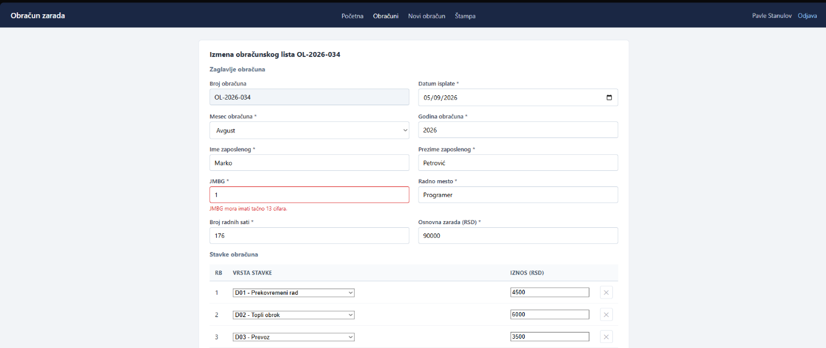
Slika 12. Klijentska validacija — neispravan JMBG
Serverska validacija (PHP) — u model klasi ObracunskiList ponovo se proveravaju isti uslovi, kao i jedinstvenost broja obračuna i poslovno pravilo da obračun mora imati bar jednu stavku. Ovo je "poslednja linija odbrane", jer klijentska validacija može biti zaobiđena:
private function validirajZajednickaPolja()
{
if (trim($this->imeZaposlenog) === '' || trim($this->prezimeZaposlenog) === '') {
throw new InvalidArgumentException('Ime i prezime zaposlenog su obavezni.');
}
if (!preg_match('/^\d{13}$/', $this->jmbg)) {
throw new InvalidArgumentException('JMBG mora sadržati tačno 13 cifara.');
}
...
if ($this->osnovnaZarada <= 0) {
throw new InvalidArgumentException('Osnovna zarada mora biti veća od 0.');
}
...
if (count($this->stavke) === 0) {
throw new InvalidArgumentException('Obračunski list mora imati bar jednu stavku.');
}
}

6.3 Rad sa stored procedurama i pogledima
Izračunavanje ukupnih iznosa realizovano je kroz uskladištenu proceduru sp_izracunaj_ukupno, koja se poziva iz metode BaznaEntitetKlasa::izvrsiProceduru() unutar iste transakcije kao i unos zaglavlja i stavki:
// BaznaEntitetKlasa
protected static function izvrsiProceduru($nazivProcedure, $parametri = [])
{
$konekcija = self::poveziSe();
$upitnici = implode(',', array_fill(0, count($parametri), '?'));
$iskaz = $konekcija->prepare("CALL {$nazivProcedure}({$upitnici})");
$iskaz->execute($parametri);
$rezultat = $iskaz->fetchAll();
$iskaz->closeCursor();
return $rezultat;
}

Definicija procedure sp_izracunaj_ukupno u SQL skripti — telo procedure primenjuje poslovno pravilo Neto = Osnovna zarada + Σ uvećanja − Σ umanjenja:
CREATE PROCEDURE sp_izracunaj_ukupno(IN p_id_obracunski_list INT)
BEGIN
DECLARE v_uvecanje DECIMAL(12,2);
DECLARE v_umanjenje DECIMAL(12,2);
DECLARE v_osnovna DECIMAL(12,2);

SELECT COALESCE(SUM(so.iznos), 0) INTO v_uvecanje
FROM stavka_obracuna so
JOIN sifarnik_vrsta_stavke sv ON sv.id_vrsta_stavke = so.id_vrsta_stavke
WHERE so.id_obracunski_list = p_id_obracunski_list AND sv.tip = 'uvecanje';

SELECT COALESCE(SUM(so.iznos), 0) INTO v_umanjenje
FROM stavka_obracuna so
JOIN sifarnik_vrsta_stavke sv ON sv.id_vrsta_stavke = so.id_vrsta_stavke
WHERE so.id_obracunski_list = p_id_obracunski_list AND sv.tip = 'umanjenje';

SELECT osnovna_zarada INTO v_osnovna
FROM obracunski_list WHERE id_obracunski_list = p_id_obracunski_list;

UPDATE obracunski_list
SET ukupno_uvecanje = v_uvecanje,
ukupno_umanjenje = v_umanjenje,
neto_iznos = v_osnovna + v_uvecanje - v_umanjenje
WHERE id_obracunski_list = p_id_obracunski_list;
END

Pogled pogled_stavke_obracuna spaja tabelu stavki sa šifarnikom, tako da se u prikazu i štampi odmah dobijaju naziv i tip vrste stavke, bez dodatnih upita iz PHP koda:
CREATE VIEW pogled_stavke_obracuna AS
SELECT
so.id_stavka,
so.id_obracunski_list,
so.redni_broj,
sv.sifra,
sv.naziv AS naziv_stavke,
sv.tip,
so.iznos
FROM stavka_obracuna so
JOIN sifarnik_vrsta_stavke sv ON sv.id_vrsta_stavke = so.id_vrsta_stavke;

Filtrirana pretraga (lista sa filterom i filtrirani spisak za štampu) realizovana je procedurom sp_pretraga_obracuna, koja čita iz pogleda pogled_obracuni:
CREATE PROCEDURE sp_pretraga_obracuna(
IN p_prezime VARCHAR(50), IN p_mesec TINYINT, IN p_godina SMALLINT
)
BEGIN
SELECT * FROM pogled_obracuni
WHERE (p_prezime IS NULL OR p_prezime = '' OR prezime_zaposlenog LIKE CONCAT('%', p_prezime, '%'))
AND (p_mesec IS NULL OR mesec = p_mesec)
AND (p_godina IS NULL OR godina = p_godina)
ORDER BY godina DESC, mesec DESC, prezime_zaposlenog;
END

6.4 Rad sa klasama — nasleđivanje, asocijacija, kompozicija
Nasleđivanje: sve entitetske (domenske) klase nasleđuju apstraktnu klasu BaznaEntitetKlasa, koja sama nasleđuje Konekciju. Na taj način svaka od njih dobija sve tehnološke metode za rad sa bazom (upiti, procedure, transakcije) bez ponavljanja koda:
abstract class BaznaEntitetKlasa extends Konekcija
{
...
}

class ObracunskiList extends BaznaEntitetKlasa
{
...
}

Asocijacija: klasa StavkaObracuna sadrži atribut vrstaStavke koji je objekat klase VrstaStavke. Stavka „poznaje“ svoju vrstu, ali vrsta postoji nezavisno od stavke — ista vrsta (npr. „Porez na zarade“) koristi se u mnogo različitih stavki i obračuna:
class StavkaObracuna extends BaznaEntitetKlasa
{
public $idStavke;
public $idObracunskogLista;
public $vrstaStavke; // ASOCIJACIJA - objekat klase VrstaStavke
public $redniBroj;
public $iznos;

public function __construct($vrstaStavke = null, $redniBroj = 0, $iznos = 0.0, ...)
{
$this->vrstaStavke = $vrstaStavke ?? new VrstaStavke();
...
}
}

Kompozicija: klasa ObracunskiList sadrži atribut stavke koji je niz objekata klase StavkaObracuna. Stavke nemaju smisla bez svog obračunskog lista — kada se list obriše, brišu se i sve njegove stavke (uz ON DELETE CASCADE u bazi):
class ObracunskiList extends BaznaEntitetKlasa
{
...
/** @var StavkaObracuna[] KOMPOZICIJA - delovi ove celine */
public $stavke = [];

public function dodajStavku($stavka)
{
$stavka->redniBroj = count($this->stavke) + 1;
$this->stavke[] = $stavka;
}
}

Pre snimanja obračuna, u metodi obradiUnos() klase ObracunKontroler, kreira se objekat StavkaObracuna sa objektom VrstaStavke iz šifarnika (asocijacija) i dodaje se u obračunski list (kompozicija):
foreach ($vrsteId as $i => $vId) {
...
$vrsta = VrstaStavke::poId($vId);
if (!$vrsta) continue;

$list->dodajStavku(new StavkaObracuna($vrsta, 0, (float) str_replace(',', '.', $iznosSirovo)));
}

$noviId = $list->sacuvajSaStavkama();

6.5 Rad sa MVC arhitekturom — model, view, kontroler
Aplikacija je organizovana po MVC arhitekturi. Za razliku od rešenja koje sav saobraćaj usmerava kroz jedan centralni ruter (index.php?url=...), ovde svaka funkcionalna stranica ima svoju „tanku“ ulaznu tačku (npr. unos.php, prikaz.php, izmena.php) koja samo, u zavisnosti od HTTP metode, poziva odgovarajuću metodu kontrolera:
// unos.php - ulazna tačka
<?php

require_once __DIR__ . '/kontroler/ObracunKontroler.php';

if ($_SERVER['REQUEST_METHOD'] === 'POST') {
ObracunKontroler::obradiUnos();
} else {
ObracunKontroler::formaUnos();
}

Model sadrži podatke i poslovnu logiku (klase u folderu model/ i tehnoloskeKlase/), pogled prikazuje podatke korisniku (fajlovi u folderu pogledi/), a kontroler prima zahtev, poziva model i uključuje (require) odgovarajući pogled — promenljive pripremljene u kontroleru vidljive su u pogledu jer PHP require izvršava kod u opsegu (scope) pozivaoca:
public static function prikaz($id)
{
$obracun = ObracunskiList::ucitajSaStavkama($id);

if (!$obracun) {
header('Location: obracuni.php');
exit;
}

$nazivMeseca = self::$nazivMeseca;
require __DIR__ . '/../pogledi/prikaz.php';
}

7. Zaključak
U okviru seminarskog rada realizovana je veb aplikacija za obračun zarada zaposlenih u preduzeću, primenom PHP tehnologije bez frameworka i MySQL/MariaDB relacione baze podataka. Aplikacija je organizovana po MVC arhitekturi i koristi objektno-orijentisano rešenje sa nasleđivanjem (sve entitetske klase nasleđuju zajedničku baznu klasu), asocijacijom (stavka obračuna referencira svoju vrstu iz šifarnika) i kompozicijom (obračunski list sadrži svoje stavke). Realizovane su sve tražene funkcije: prijava korisnika, CRUD operacije nad obračunskim listovima i njihovim stavkama uz primenu transakcija, tabelarni prikaz sa filterom, štampa spiska i parametarska štampa pojedinačnog dokumenta. Implementirane su validacije na klijentskoj i serverskoj strani, kao i poslovno pravilo o izračunavanju neto zarade, koje se dosledno primenjuje kroz uskladištenu proceduru u bazi podataka.

8. Literatura
Materijali sa predavanja i vežbi iz predmeta Veb programiranje, Tehnički fakultet „Mihajlo Pupin“, Zrenjanin, 2025/2026.

